®

SLOV-VAGON, a.s., Andreja Žarnova 1, 917 02 Trnava
Zapísaný v OR Okresného súdu Trnava,., oddiel Sa, vložka číslo: 10627/T

VÝROČNÁ SPRÁVA
za rok: 2020

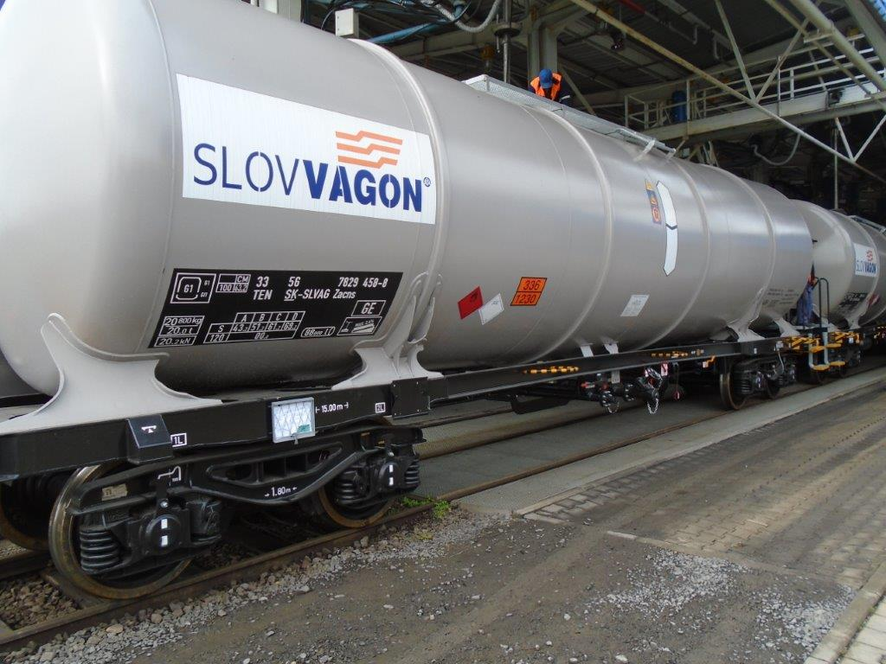

OBSAH VÝROČNEJ SPRÁVY

- Úvodné slovo vedenia spoločnosti
- Štatutárne orgány a manažment spoločnosti
- Základné informácie o spoločnosti – predmet činnosti
- Podnikateľská činnosť za obdobie posledných 5 rokov
- Podnikateľská činnosť na obdobie nasledujúcich 5 rokov
- Certifikáty
- Členstvo v ZVKV
- Kvalita a vplyv na životné prostredie
- Vybrané ukazovatele účtovnej závierky
- Správa o hospodárení a stave majetku
- Zamestnanecká politika
- Návrh na rozdelenie zisku
- Organizačná štruktúra spoločnosti
- Informácie o podiele v iných spoločnostiach
- Dôležité udalosti v spoločnosti ku dňu vypracovania Výročnej správy

1. Úvodné slovo vedenia spoločnosti

Rok 2020 bol úplne iným rokom ako ostatné v minulosti. Pandémia COVID-19 zmenila spôsob práce v našej spoločnosti, ako aj u ostatných obchodných partnerov a v neposlednom rade v ostatnom makroekonomickom svete. Rád by som touto cestou poďakoval všetkým partnerom našej firmy za to, že sme spoločne rok 2020 zvládli.

2. Štatutárne orgány a manažment spoločnosti

Predstavenstvo: Ing. Rudolf BALŽOVIČ člen od 01.10.2019

Dozorná rada: Ing. Aladár ŠTEFUNKO predseda DR od 01.10.2019
Ing. Roman LÁNIK člen DR od 28.01.2008
Ing. Štefan KĽAČANSKÝ člen DR od 01.10.2019
Manažment:
Ing. Anton ŠTEFAN - Technicko - prevádzkový riaditeľ
Ing. Rudolf BALAŽOVIČ - Finančno - obchodný riaditeľ
Ing. Valér CHUDINA - Vedúci vozňového hospodárstva

3. Základné informácie o spoločnosti – predmet činnosti

Spoločnosť SLOV-VAGON, a.s. bola založená zakladateľskou zmluvou dňa 3.8.2006 a zapísaná v Obchodnom registri Slovenskej republiky dňa 9.9.2006. Svoju činnosť zahájila 1.1.2007 v priestoroch spoločnosti Chemko a.s., Strážske a od 1.4.2007 spoločnosť poskytovala komplexné služby v plnom profile predmetu podnikania.

Názov a sídlo spoločnosti: SLOV-VAGON, a.s.
Andreja Žarnova 1
917 02 Trnava
Právna forma: akciová spoločnosť
Dátum založenia: 3.8.2006
Dátum zápisu do obch. registra: 9.9.2006
IČO: 36 673 196
DIČ: 20 22 254 740
Hlavný predmet činnosti: Ostatné služby v železničnej doprave
Telefonické spojenie: + 421 33 551 2959

E-mail: vagon@slov-vagon.com

Bankové spojenie: Tatra banka, a.s.
Číslo účtu: SK76 1100 0000 0026 2980 1541

4. Podnikateľská činnosť za obdobie posledných 5 rokov

Spoločnosť SLOV-VAGON, a.s. podnikala v súlade s uvádzaným hlavným predmetom činnosti v týchto službách:
- prenájom nákladných železničných vozňov cisternových,
- prenájom nákladných železničných vozňov
- prenájom lokomotív

K uvedeným predmetom činnosti firma využíva hlavne svoje vlastné železničné vozne a lokomotívy. Na zabezpečenie komplexných služieb pre svojich klientov využívame aj železničné vozne zapožičané od našich partnerov.
Všetky železničné dopravné prostriedky udržiavala spoločnosť v prevádzkyschopnom stave a vykonávala na nich bežnú, pravidelnú a aj plánovanú údržbu v súlade s platnými SK a EÚ normami a predpismi.
Na niektorých radoch železničných vozňov bolo podľa potreby a v súlade s predpismi a normami vykonané čistenie a taktiež tlakové skúšky.
Všetky vyššie uvedené druhy opráv a technických skúšok sú vykonávané u obchodných partnerov, ktorí majú oprávnenia k takejto činnosti. Dokladom o tom sú vydané certifikáty a potvrdenia k vykonaným druhom prác a taktiež certifikáty k dodaným dielom na vozne a lokomotívy.

5. Podnikateľská činnosť na obdobie nasledujúcich 5 rokov

Spoločnosť SLOV-VAGON, a.s. postupne investuje do rozšírenia svojho železničného portfólia zakúpením ďalších nových vozňov.

6. Certifikáty

V roku 2020 sa uskutočnila recertifikácia ECM.

7. Členstvo v ZVKV

Spoločnosť SLOV-VAGON, a.s. je dlhoročným a stabilným členom Združenia vlastníkov koľajových vozidiel. Cieľom združenia, je presadzovať záujmy vlastníkov železničných vozňov ako aj opravárenských alebo špedičných spoločností. Združenie taktiež vytvára vhodné prostredie na oboznamovanie sa s novými technológiami a taktiež požiadavkami zaraďovanými do platnej legislatívy v rámci procesov a termínov EÚ.

8. Kvalita a vplyv na životné prostredie

Tak ako je dnes nevyhnutné, aj v našej spoločnosti kladieme dôraz na čo najekologickejšiu prevádzku. V prvom rade je to separácia odpadov na samotných prevádzkach firmy. Ďalej spolupracujeme s dodávateľmi služieb, ktorých prevádzky sú ekologické, alebo s minimálnym dopadom na ekológiu. Pri objednávaní náhradných dielov sa snažíme klásť dôraz na recykláciu resp. reparáciu a znovu využitie takýchto súčiastok.

9. Vybrané ukazovatele účtovnej závierky

SÚVAHA

AKTÍVA | 31.12.2020
Spolu majetok | 17 592 628
A. Neobežný majetok | 15 264 470
Dlhodobý nehmotný majetok
Dlhodobý hmotný majetok | 14 766 852
Dlhodobý finančný majetok | 497 618
B. Obežný majetok | 1 973 893
Zásoby | 36 695
Dlhodobé pohľadávky | 30 308
Krátkodobé pohľadávky | 858 336
Finančné účty | 1 048 554
C. Časové rozlíšenie | 354 265
Náklady budúcich období dlhodobé | 147 773
Náklady budúcich období krátkodobé | 206 492
PASÍVA | 31.12.2020
Vlastné imanie a záväzky spolu | 17 592 628
A. Vlastné imanie | 3 962 628
Základné imanie | 232 400
Zákonný rezervný fond | 46 779
Výsledok hospodárenia min. rokov | 2 961 702
Oceňovacie rozdiely | 280 085
Výsledok hospodárenia za ÚO | 441 662
B. Záväzky | 13 630 000
Dlhodobé záväzky | 8 617 670
Dlhodobé bankové úvery | 3 533 511
Krátkodobé záväzky | 945 577
Krátkodobé rezervy | 26 485
Bežné bankové úvery | 506 757
C. Časové rozlíšenie | 0
Výnosy budúcich období dlhodobé | 0
Výnosy budúcich období krátkodobé | 0

VÝKAZ ZISKOV A STRÁT

Výnosy z hospodárskej činnosti spolu | 4 123 441
Tržby z predaj služieb (602) | 3 363 732
Tržby z predaja majetku (641, 642) | 705 499
Ostatné výnosy (646, 8) | 54 210
Náklady na hospodársku činnosť spolu | 3 081 961
Spotreba materiálu ,energie ...(501,2 ..) | 111 540
Služby (51.. ) | 1 073 594
Osobné náklady (521-528) | 321 852
Dane a poplatky (53.) | 1 532
Odpisy (551) | 902 904
Zostatková cena predaného majetku (541,2) | 616 244
Ostatné náklady na hosp. činnosť (544,5,6,8) | 27 078
Opravné položky (547) | 27 217
Výsledok hospodárenia z hosp. činnosti | 1 041 480
Výnos z hospodárskej činnosti | 4 123 441
Náklady na hospodársku činnosť | -3 081 961
Výsledok hospodárenia z finančnej činnosti | -390 361
Výnosy z finančnej činnosti spolu | 85
Náklady na finančnú činnosť spolu | -390 446
Výsledok hospodárenia pred zdanením | 651 119
Výsledok hospodárenia po zdanení | 441 662

10. Správa o hospodárení a stave majetku

TRŽBY

Podiel tržieb podľa druhu činnosti a služieb v €

Prenájom nákladných železničných cisternových vozňov | 3 007 965
Prenájom HDV | 194 100
Deponácia | 161 667
Spolu | 3 363 732

Položky ostatných výnosov z hospodárskej činnosti v €.

Výnos z predaja dlhodobého majetku | 705 499
Výnos z predaja šrotu | 31 979
Výnos z odpísanej pohľadávky | 0
Ostatné prevádzkové výnosy | 22 231
Spolu | 759 709

NÁKLADY
Významné položky nákladov za poskytnuté služby v €

Spotreba materiálu | 111 540
Opravy a údržba | 263 092
Revízie+TS | 264 152
Cestovné | 1 524
Reprezentačné+reklama | 16 914
Prepravné, čistenie | 161 373
Nájomné | 276 317
Deponácia | 10 711
Ostatné | 79 511
Spolu (501+51) | 1 185 134

Hodnota hmotných a nehmotných aktív (HIM, zásoby, pohľadávky a finančný majetok) bola k 31.12.2020 vo výške 17 592 628,-- €

11. Zamestnanecká politika

K 31.12.2020 spoločnosť zamestnávala 6 zamestnancov na trvalý pracovný pomer. V najbližších rokoch bude tento počet pracovníkov pre firmu stabilný.

12. Návrh na rozdelenie zisku

Hospodársky výsledok po zdanení: 441 662,-- €
Návrh príspevku do rezervného fondu: 0 €
Nerozdelený zisk minulých rokov: 441 662,-- €

13. Organizačná štruktúra spoločnosti

Predstavenstvo
asistentka
Finančno - obchodný úsek
finančno - obchodný riaditeľ

Technicko - prevádzkový úsek
technicko - prevádzkový riaditeľ
Stredisko ekonomiky
hlavná účtovníčka

Stredisko vozňového hospodárstva
vedúci vozňového hospodárstva
Valné zhromaždenie
technik koľajových vozidiel
Dozorná rada

14. Informácie o podiele v iných spoločnostiach

Spoločnosť SLOV-VAGON, a.s. je 49 % vlastníkom spoločnosti SLOV-DEPO, s.r.o.

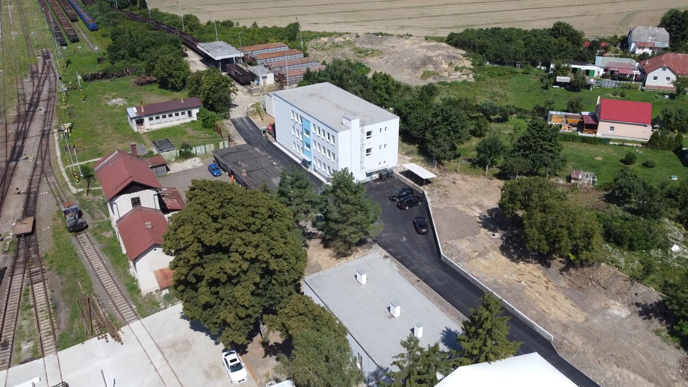

15. Dôležité udalosti v spoločnosti ku dňu vypracovania Výročnej správy

Od ukončenia účtovného obdobia roku 2020 až ku dňu vypracovania Výročnej správy pokračuje mimoriadná situácia v SR vyvolaná vírusom Covid 19. Prehodnotili sme všetky informácie, ktoré sme mali k dispozícii ku dnešnému dňu a sme presvedčení, že z dlhodobej perspektívy je spoločnosť schopná nepretržite pokračovať v činnosti.

V Trnave, 25.06. 2021

